JUŻ NIEDŁUGO 10. SIERADZ OPEN HAIR FESTIVAL.
O DOJAZD ZADBA ŁKA.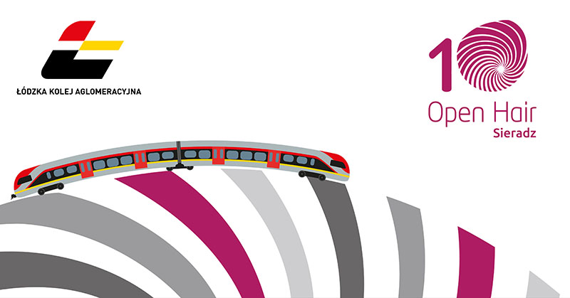
Już niedługo, w dniach od 20 do 22 lipca odbędzie się 10. edycja Sieradz Open Hair Festival. To wyjątkowe i jedyne w Polsce wydarzenie skupiające świat fryzjerstwa, wizażu, mody
i muzyki. W tegorocznej edycji festiwalu zobaczymy m.in.: Alvaro Soler, Wierzbicki&Schmidt, modelkę XXL Zuzannę Zakrzewską oraz mistrza fryzjerstwa
i strzyżenia brody – Adama Szulca. Liczne pokazy mody zwieńczy nocny pokaz Macieja Zienia. Impreza zakończy się koncertem: „Kuba Badach – Obecny. Tribute to Andrzej Zaucha z towarzyszeniem orkiestry L'Autunno.” Festiwal przyciąga kilkadziesiąt tysięcy osób z kraju i województwa łódzkiego. W tym roku Łódzka Kolej Aglomeracyjna przygotowała dla uczestników ofertę specjalną „powrót gratis”. Uruchomi także dodatkowe nocne pociągi, które po koncertach zapewnią powrót do domu.
Z bezpłatnego powrotu do domu będą mogli skorzystać pasażerowie, którzy przyjadą do Sieradza pociągami ŁKA i otrzymają pieczęć na bilecie na stoisku przewoźnika. Bilet ten będzie upoważniał do powrotu tego samego dnia na tej samej trasie pociągami ŁKA. Spółka uruchomi także specjalne pociągi powrotne z Sieradza do stacji Łódź Widzew. Składy będą zatrzymywały się na wszystkich stacjach pośrednich:
21 lipca – odjazd z Sieradza o godzinie 23:35
22 lipca – odjazd z Sieradza o godzinie 22:42
Jak to się dzieje, że co roku w lipcu, festiwal związany z fryzurami przyciąga tysiące ludzi do Sieradza? Co niesamowitego jest w tym miejscu? Niezwykłość festiwalu i miejsca jest tożsama z niezwykłością patrona i inspiracji całego wydarzenia – Antoine’a Cierplikowskiego. To za sprawą ekstrawaganckiego mistrza fryzjerstwa, zwanego „królem fryzjerów” Sieradz stał się stolicą festiwalu. Nie bez powodu mówi się, że Antoine „czesał cały świat”. Stylizował fryzury m.in. Josephine Baker i Brigitte Bardot, rozpoczął modę strzyżenia „na chłopczycę”. Otworzył salony sygnowane swoim nazwiskiem nie tylko w Paryżu, ale także w Cannes, Marsylii, Londynie, Nowym Jorku i w Warszawie. To dzięki niemu światowe fryzjerstwo przeszło rewolucję, a fryzury kobiet prawdziwą metamorfozę. Sieradz dla Antoine’a to nie tylko miasto, w którym się urodził, ale bliskie jego sercu miejsce, do którego pod koniec swojego życia powrócił z Paryża.
PROGRAM FESTIWALU
Piątek 20 lipca 2018
Plaża Nad Wartą:
13.00 - 21.00 Slide Wodny
20.00 Koncert Lilly Hates Roses
21.00 Koncert Clock Machine
Mała gastronomia – parking przy moście
Sobota 21 lipca 2018
Boisko przy ulicy Rycerskiej:
15.00 Festiwal Kolorów Holi

Ulica Rycerska:
Prowadzący: Conrado Moreno
16.00 Pokazy mody młodych polskich projektantów
17.15 Trendy Męskie – bloger DandyCore
18.30 Tajemnice tatuażu etnicznego
19.30 Akcesoria i biżuteria z kwiatów – pokaz
23.00 Nocny pokaz mody Macieja Zienia
Rynek Muzyczny:
15.30 i 19.30 Koncert Concrete Hills
17.00 Koncert 3 Kings
16.00 i 18.00 Taniec modern jazz kids

Chilloutowy Rynek:
16.00 i 18.00 Warsztaty: Design thinking

Stefa MeetMe rynek:
15.30 „Alfabet Antoine’a” – premiera albumu o Mistrzu
16.30 Profesor Zbigniew Lew-Starowicz „O związkach... i związkach z Sieradzem”
Koncert Sieradz Open Hair Festival Lato na Maxxxa:
20.00 Początek koncertów:
– Patryk Kumór
– Alvaro Soler

Rynek:
22.00 Świetlny i muzyczny Rynek - nocny Chillout
Niedziela 22 lipca 2018
Prowadzący: Agnieszka Włodarczyk – aktorka
Rafał Maślak – Mister Polski

Ulica Rycerska:
14.00 Stylizacje dla mieszkańców
Męskie: Adam Szulc Barber i Adrian Szyma Barbershop&Supply
Damskie: ZSP nr 2 w Sieradzu
16.30 Zuzanna Zakrzewska Modelka XXL – warsztaty makijażu,
Konkurs „A ty umalujesz się bez lustra?”
17.30 Sieradzcy uczniowie jak mistrzowie – pokaz Le Grand
18.00 Fryzury dla najmłodszych – La Promesse
Studio Urody Magdalena Maciejewska-Suda
18.30 Folk Hair/ à la Paris – pokaz fryzjerski Czyżak&Grzempowski

Rynek Muzyczny:
15.00 Koncert Kraków Street Band
17.00 Koncert Blueberry Hills / Tańczący Perfect Show
Stefa MeetMe rynek:
16.00 4 pory Roku „Pokaż jak wyglądasz, a powiem Ci kim jesteś” – psychologia wizerunku
17.30 Zuzia Zakrzewska Modelka XXL „Puszyste jest piękne”
18.00 Styliści Wierzbicki&Schmidt „Pod Włos”

Scena Główna na Rynku:
21.00 Koncert Finałowy Kuba Badach
symfonicznie Tribute to Andrzej Zaucha

Wydarzenia Towarzyszące :
– Instalacja świetlna Magdaleny Radziszewskiej
– 10-lecie Festiwalu wystawa fotograficzna we foyer Teatru Miejskiego w Sieradzu (sobota, niedziela)
– Projekcje filmów festiwalowych od 15.00 do 19.00
w Teatrze Miejskim (sobota, niedziela)
– Skwer Miast Partnerskich – Kreatywna strefa dzieci i Jump Planet
– Read&Chill – Stefa relaksu i czytelnia
– Strefa FoodTruck – ulica Kościuszki
– Escape room (sobota, niedziela) – Rynek

